**Thème : Jésus est notre espoir**

Marc 4, 35-41 La tempête apaisée

**Pour les plus jeunes :**

1. **Colorie les dessins**

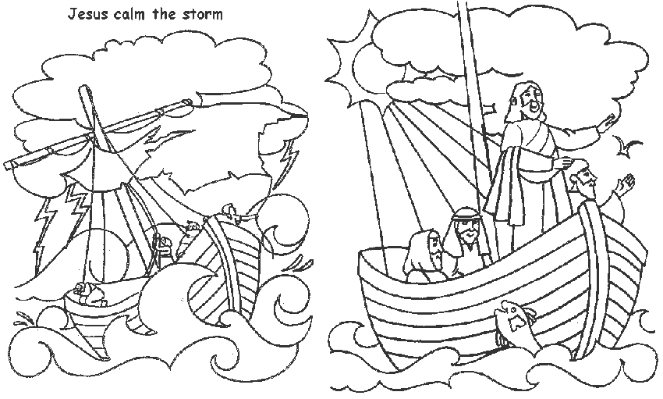

1. **Regarde ces petits dessins. Quel dessin montre comment Jésus calme la tempête ?**

|  |  |  |  |
| --- | --- | --- | --- |
|  |  |  |  |

Quand tu as trouvé, tu peux faire ce Bonus.

Quand Jésus a fini de parler à la mer et aux vents, que se passe-t-il ?

Quand Jésus a fini de parler à ses disciples, que se passe-t-il ?

**Pour tous :**

1. **Une BD à couper et remettre en ordre.**

|  |  |
| --- | --- |
|  |  |
|  |  |

1. **Foire aux questions : relis le texte Marc 4, 35-41 et réponds aux questions :**

|  |  |
| --- | --- |
| L’histoire se passe   * Le matin * Le soir * À midi | Jésus dit à ses disciples :   * Passons sur la rive * Passons au large * Passons sur l’autre rive |
| Quand ils quittent la foule,   * Jésus emmène les disciples dans sa barque * Les disciples emmènent Jésus dans la barque * Les disciples suivent Jésus en barque | Sur l’eau,   * Il n’y a que la barque de Jésus * Il y a différentes barques * Il y a d’autres barques |
| Pendant la tempête,   * La barque se remplit d’eau * Les disciples vident l’eau de la barque * Le mât casse | Pendant la tempête, Jésus   * Dort * Prie * Rame |
| Jésus dort   * Dans sa cabine * Sur le coussin de celui qui tient le gouvernail * Sur le coussin de l’invité d’honneur | Les autres barques   * Sont aussi dans la tempête * Ne sont pas dans la tempête * On ne sait rien à leur sujet |
| Les disciples réveillent Jésus en l’appelant   * Seigneur * Maître * Jésus | Les disciples disent à Jésus   * Maître, nous coulons * Maître, nous sommes perdus * Maître, nous allons mourir |
| Les disciples disent à Jésus   * Nous sommes perdus : sauve-nous ! * Nous sommes perdus : aide-nous ! * Nous sommes perdus : cela ne te fait rien ? | Jésus calme la tempête en étant   * En prière * Réveillé * En colère |
| Quand Jésus a parlé à la mer,   * Le soleil revient * Il se fait un grand calme * Les vagues se retirent de la barque | Après avoir parlé à la mer, Jésus dit aux disciples   * « N’ayez pas peur ! » * « Vous êtes des peureux ! » * « Pourquoi avoir peur ? » |
| À la fin de l’histoire, les disciples   * Remercient Jésus * Posent une question à Jésus * Se posent une question les uns aux autres | À la fin de l’histoire, les disciples se disent entre eux :   * « Vive Jésus » ! » * « Qui est-il ? » * « Merci Seigneur ! » |

**Pour les plus grands**

1. **Mots croisés**

|  |  |  |  |  |  |  |  |  |  |  |  |  |  |
| --- | --- | --- | --- | --- | --- | --- | --- | --- | --- | --- | --- | --- | --- |
| 1 |  |  |  |  |  |  |  |  |  |  |  |  |  |
| 2 |  |  |  |  |  |  |  |  |  |  |  |  |  |
| 3 |  |  |  |  |  |  |  |  |  |  |  |  |  |
| 4 |  |  |  |  |  |  |  |  |  |  |  |  |  |
| 5 |  |  |  |  |  |  |  |  |  |  |  |  |  |
| 6 |  |  |  |  |  |  |  |  |  |  |  |  |  |
| 7 |  |  |  |  |  |  |  |  |  |  |  |  |  |

**Horizontalement**

Trouve ces mots de l’évangile d’aujourd’hui :

1. Les mots du texte qui montrent que les disciples se parlent les uns aux autres.
2. Il en faut pour dormir
3. Quand on le fait, on ressemble un peu à un mort.
4. Il faut … un verre pour boire, mais si la barque continue à se … , elle va couler !
5. Quand je suis …, je me lève
6. Ne plus savoir où on est OU être presque mort, cesser d’être
7. Un milieu où l’homme ne peut pas du tout vivre.

**Verticalement**

Découvre ce qui est à l’intérieur de toi quand tu es très en colère et ce qui est à l’extérieur de toi quand tout va mal.